Весть об опасности

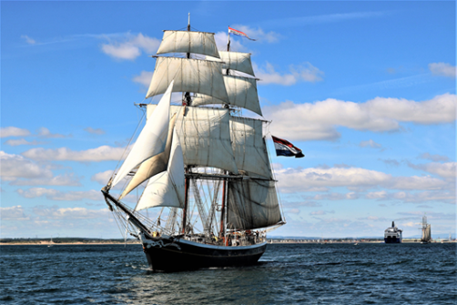
Давным-давно в одном приморском городке жил богатый купец со своей семьёй. Они очень любили плавать на своём корабле по морям.
В один прекрасный солнечный день купец с семьёй решил отправиться в долгое плавание. Они долго готовились к этому путешествию.
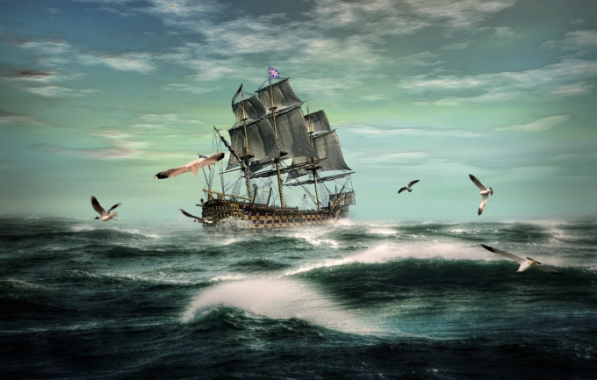
Весь город собрался на пристани, чтобы проводить купца и его семью в плавание, как вдруг прилетела стая птиц. Птицы кружили над пристанью и кораблем и громко кричали.
Купец приказал матросам разогнать птиц и отплывать от берега. Но птицы не поддавались матросам. Тогда всем пришлось покинуть корабль. Как только люди спустились на пристань, вдруг небо потемнело, собрались тучи, вокруг корабля забурлили огромные черные волны. Началась сильная буря! Птицы кружились над морем и пристанью.
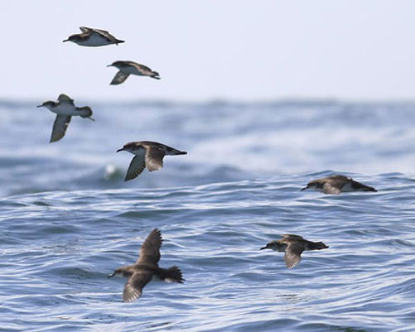
Утром буря закончилась! На небе светило ярко солнце, море было спокойным. Птицы ещё чуть-чуть покружились над морем и улетели вдаль.
Купец сказал:
- Эти птицы спасли меня и мою семью. Они принесли нам весть о буре.
С тех пор птиц стали называть «Буревестники».

- Почему птицу назвали именно так?
- Почему опасно выходить в море во время бури или шторма?
- Какие ещё птицы предупреждают людей об опасности?

Иллюстрации скачаны:
https://s1.1zoom.ru/big0/586/Sailing_Sea_Ships_524343_1280x853.jpg
https://avatars.mds.yandex.net/get-en_doc/1708203/pub_5e88ebf9b4adff4ccdbfa038_5e88ec1a6ae5482256caeaf3/scale_1200
https://lh3.googleusercontent.com/proxy/vZye2eyiWOTuRbWCqKjMbx_SkO0TYZpIiUYzLXjtYSGjmwVAASALHSaDcwc02AYtAyXt2k2AyOjmM-qTI3kmsSHjNeM7yUU

